Министерство высшего образования и науки Российской Федерации

Федеральное государственное автономное образовательное

учреждение высшего образования

Национальный исследовательский университет “МИЭТ”

**Дисциплина: Основы управления проектами**

**Отчет по лабораторной работе №3**

**Для варианта №3**

**«**Составление расписания проекта в программе MS Project.  
Описание и назначение ресурсов**»**

Выполнила:

Студентка группы П-32

*Селезнева Валерия*

Проверила:

*Седова Ольга Валерьевна*

Москва, 2020

**Цель лабораторной работы** – на основе созданной ранее иерархической структуры работ составить в программе MS Project расписание проекта, описать ресурсы и назначить их соответствующим задачам.

**Задание:** Открыть интернет-магазин (его специализация определяется самостоятельно или уточняется у преподавателя). Начало работ – январь следующего года, продолжительность – 3 месяца. При построении ИСР должна быть обязательно использована связь «начало-окончание».

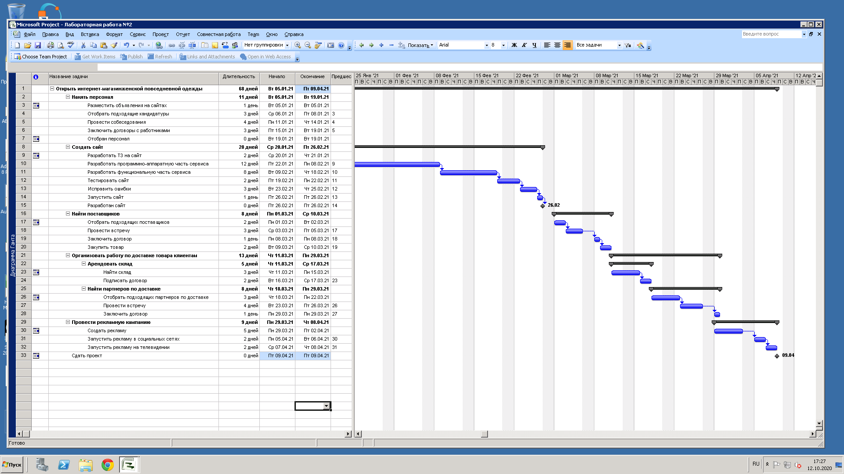

Рисунок 1 – Определение длительности и последовательности операций, вехи

Задачи в ходе моего проекта выполняются последовательно. То есть, когда заканчивается выполнение одной задачи, начинается выполнение следующей.

Для возможной реализации «быстрого прохода» рекламу в социальных сетях и на телевидении можно осуществить параллельно, так как это рационально и менее затратно по времени.

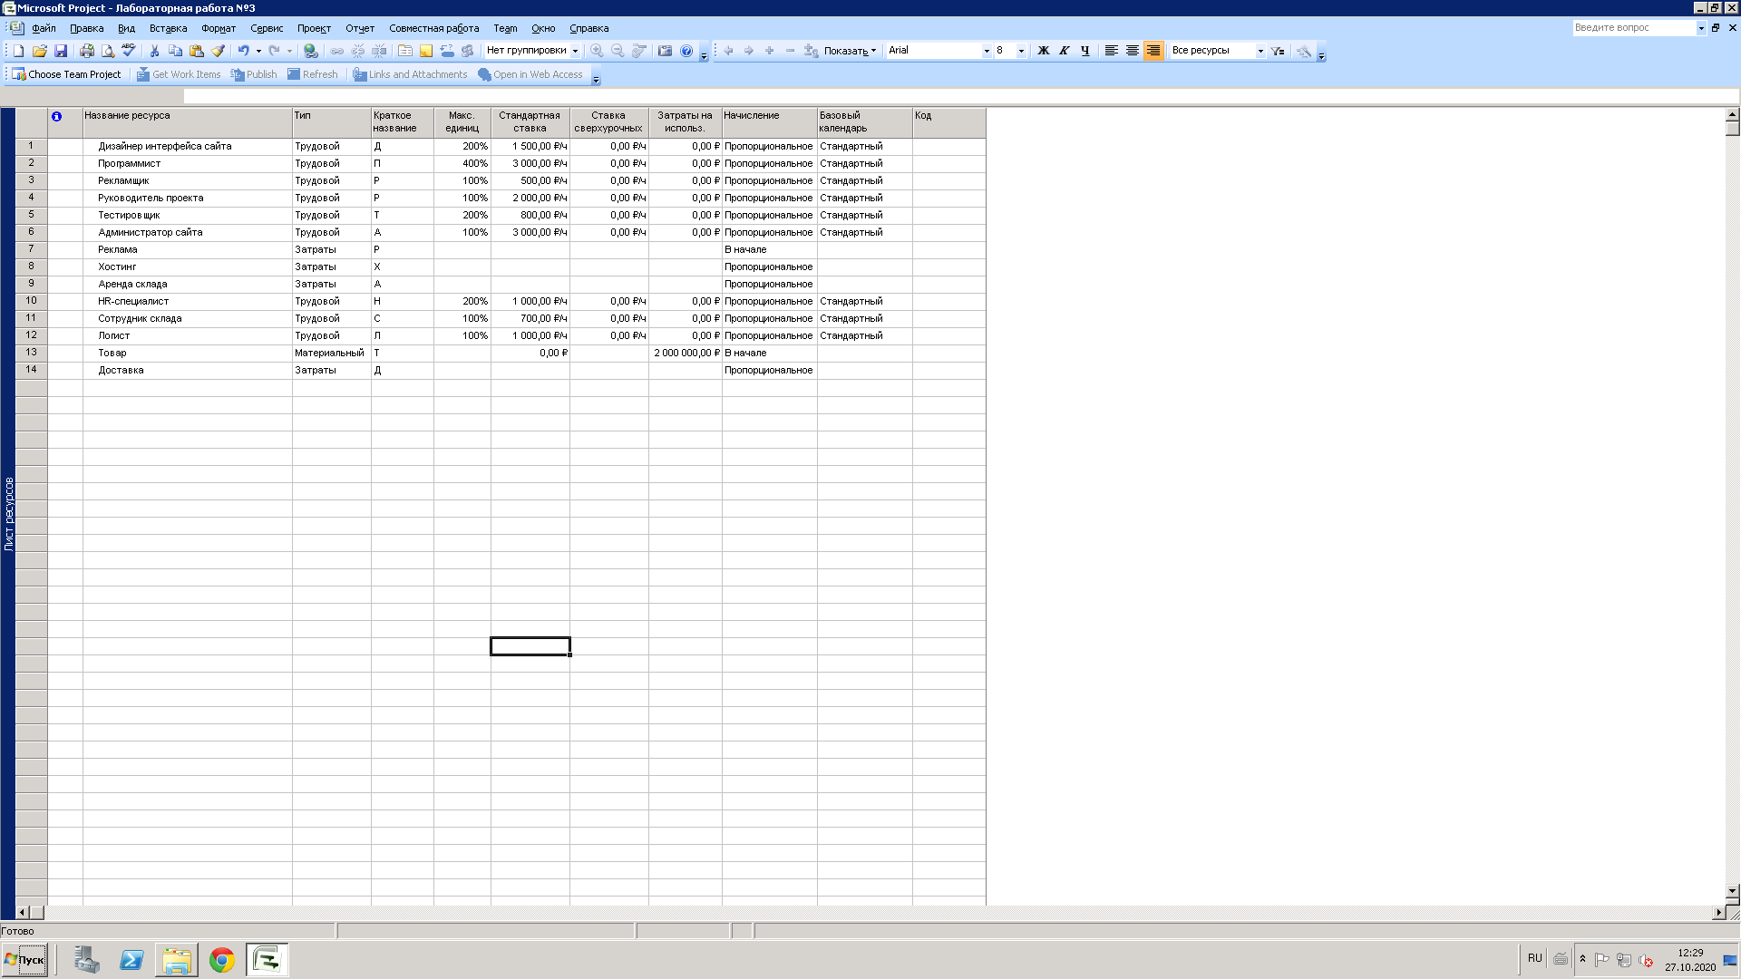

Рисунок 2 - Лист ресурсов

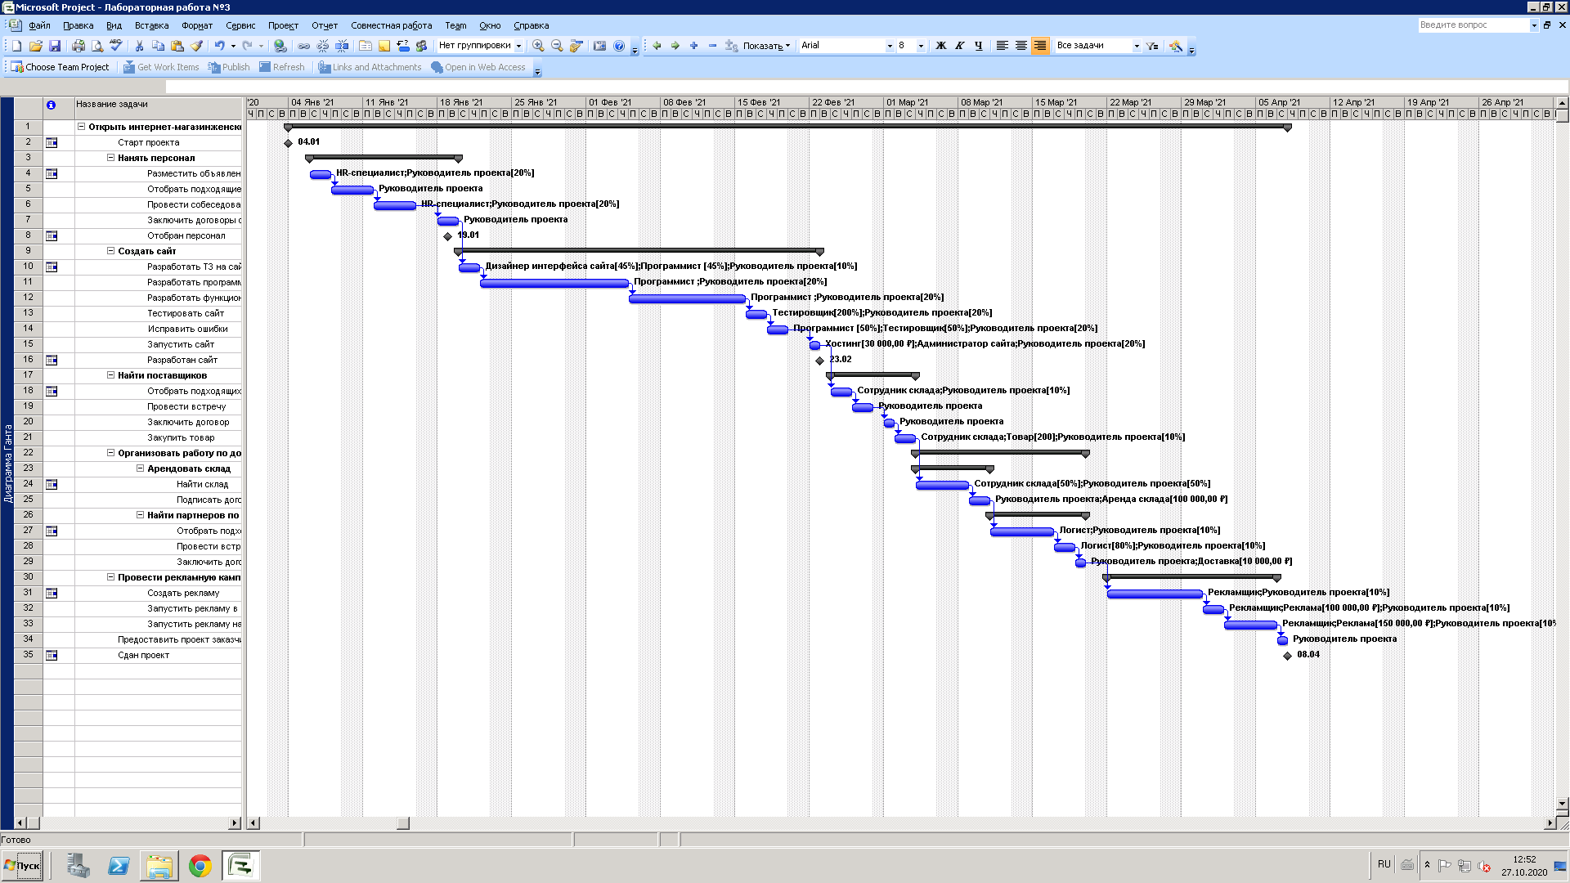

Рисунок 3 - Назначение ресурсов соответствующим задачам

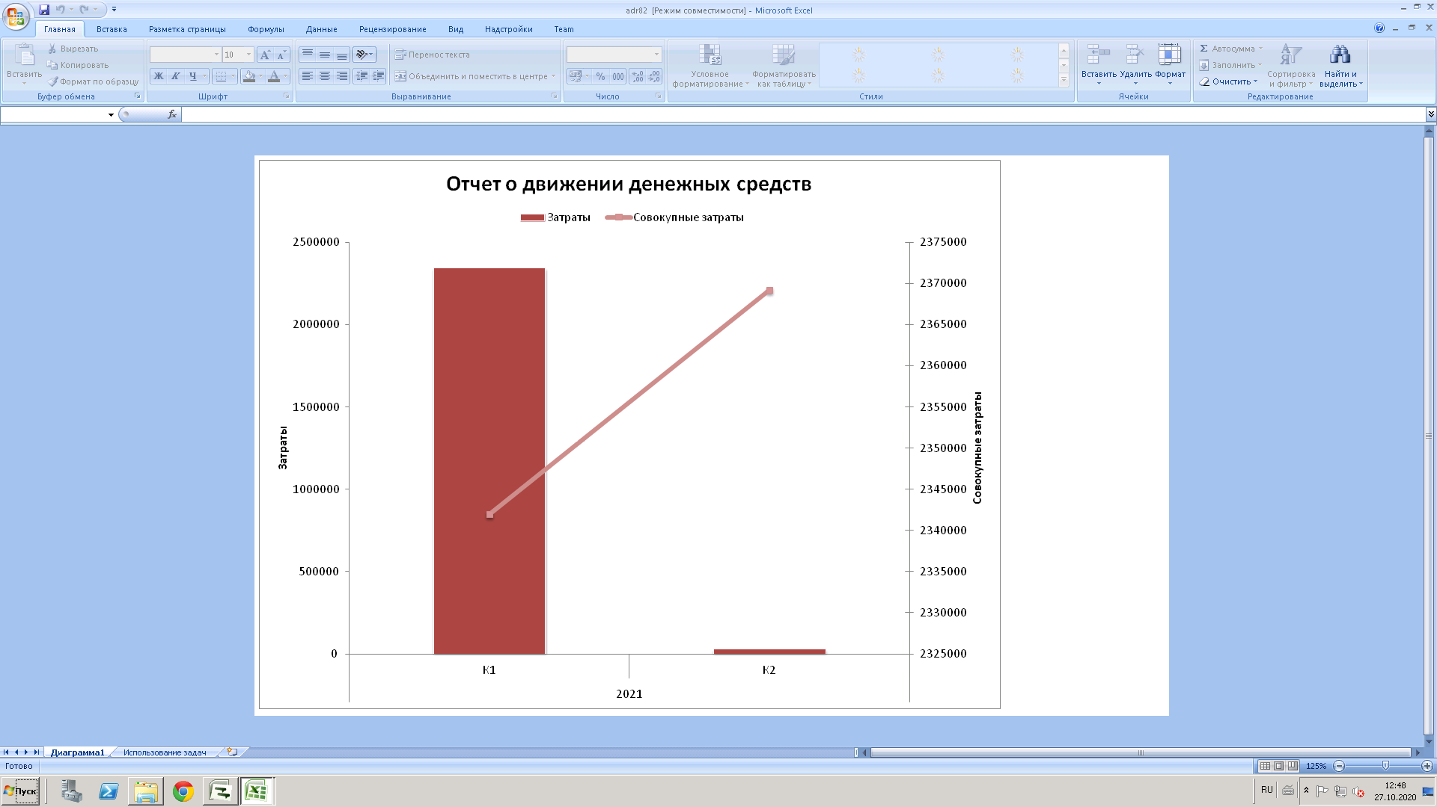

Рисунок 4 - График движения денежных средств

**Вывод:** на основе созданной ранее иерархической структуры работ было составлено в программе MS Project расписание проекта, описаны и назначены ресурсы их соответствующим задачам.